РАЗДЕВАЛКА В ДЕТСКОМ САДУ
Придя с улицы, надо переодеться: снять верхнюю одежду, обувь для улицы сменить на обувь для помещения. Как ты делаешь это в детском саду?

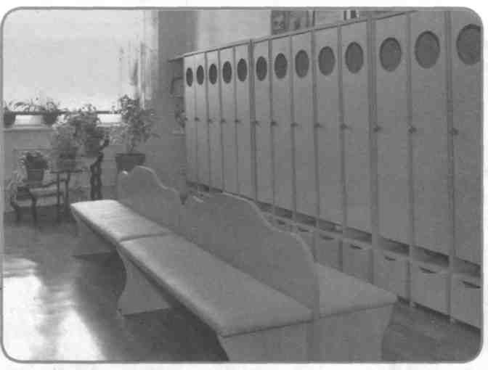
Рассмотри фотографии, на которых изображена раздевалка детского сада. Что там находится? Для чего нужны эти предметы?



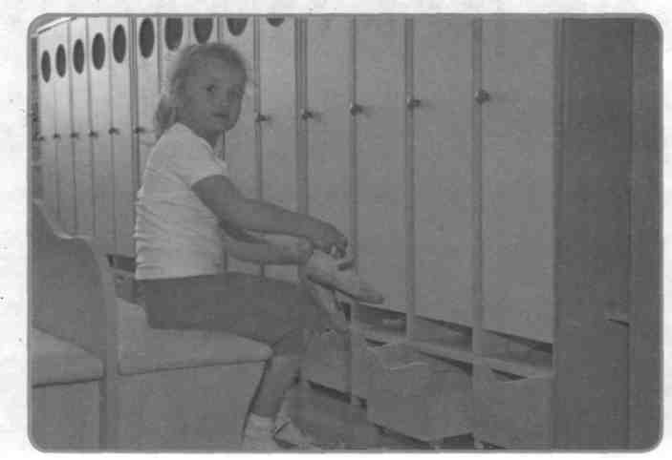
РАЗДЕВАЛКА В ШКОЛЕ

В школе совсем другая раздевалка. Рассмотри её. Сравни с раздевалкой в детском саду. Чем они различаются? Чем похожи?

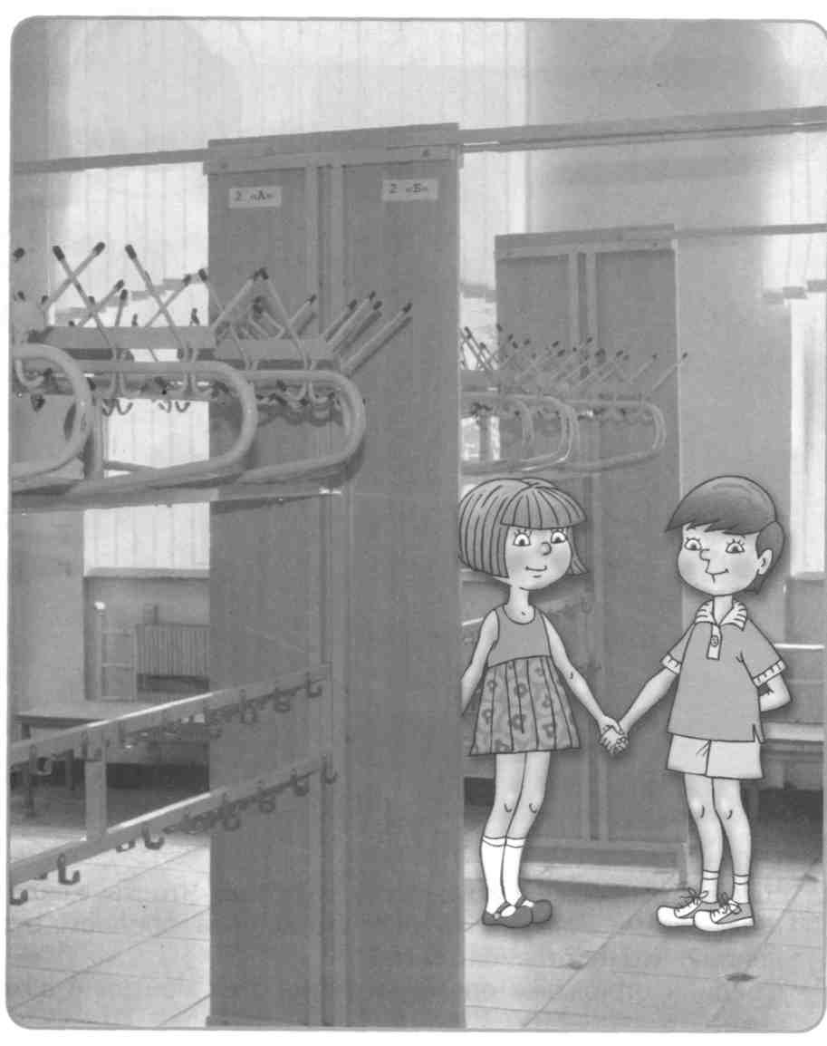
ШКАФЧИК

Это хорошо знакомый тебе шкафчик, в который ты складываешь одежду и обувь.
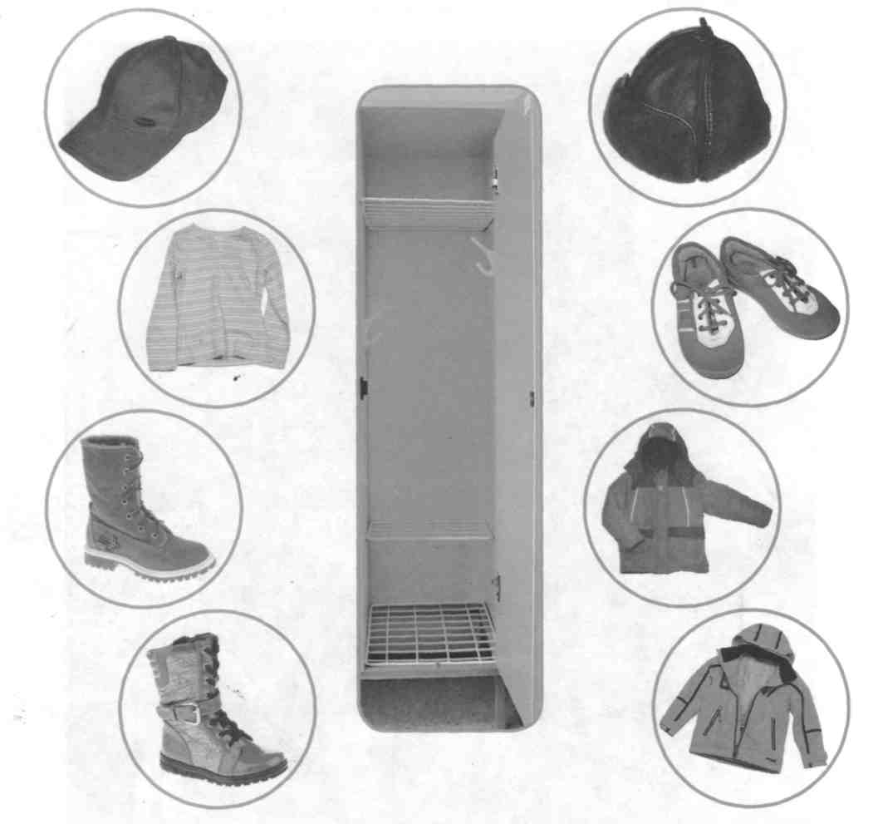
Назови изображенную одежду и обувь. Что ты кладешь на верхнюю полку? Что располагаешь в среднем отделении? Что поставишь вниз?

Соедини стрелками одежду и обувь с их местом в шкафчике.

ВЕШАЛКА В ШКОЛЕ

Это вешалка в школьной раздевалке. Если присмотреться, то здесь всё как в твоём шкафчике. Найди и покажи три крючка: верхний, средний и нижний. Как ты думаешь, для чего они нужны?
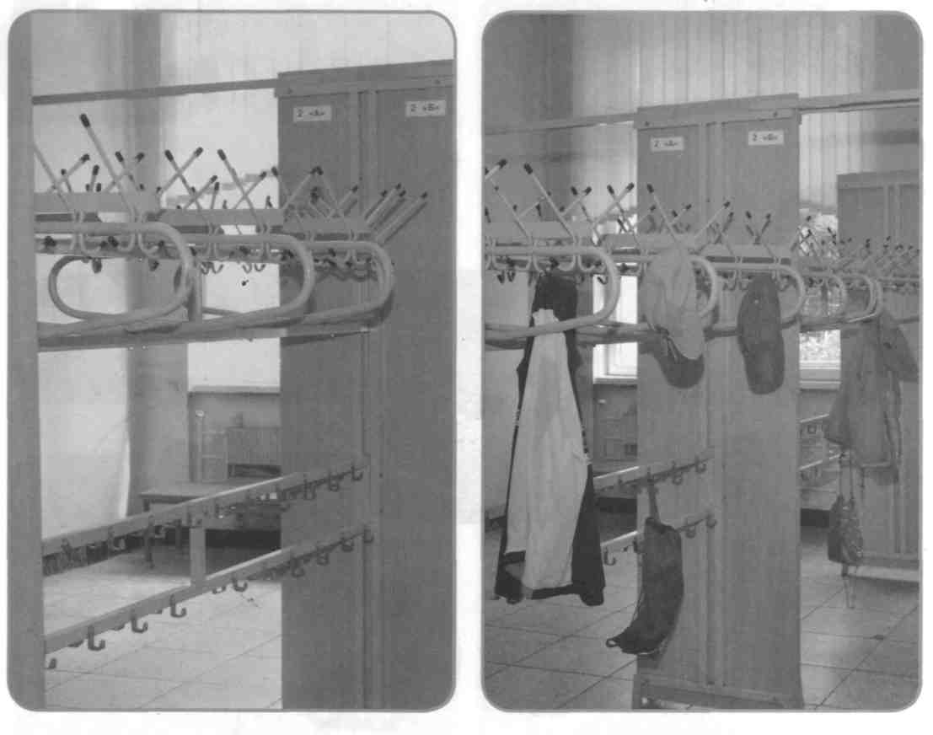
Ты прав! На верхний крючок вешают головные уборы, на средний — курточки, пальто, шубки. А нижний крючок — для обуви. Но обувь на крючок не повесишь! Что делать? Ответ ты найдёшь на следующей странице.

МЕШОК ДЛЯ СМЕННОЙ ОБУВИ
Ученики складывают свою обувь в специальный мешок для сменной обуви. Рассмотри один из таких мешков. У мешка есть большое отделение, в которое ты кладёшь обувь. И обязательно есть тесёмки, за которые ты вешаешь мешок на нижний крючок.

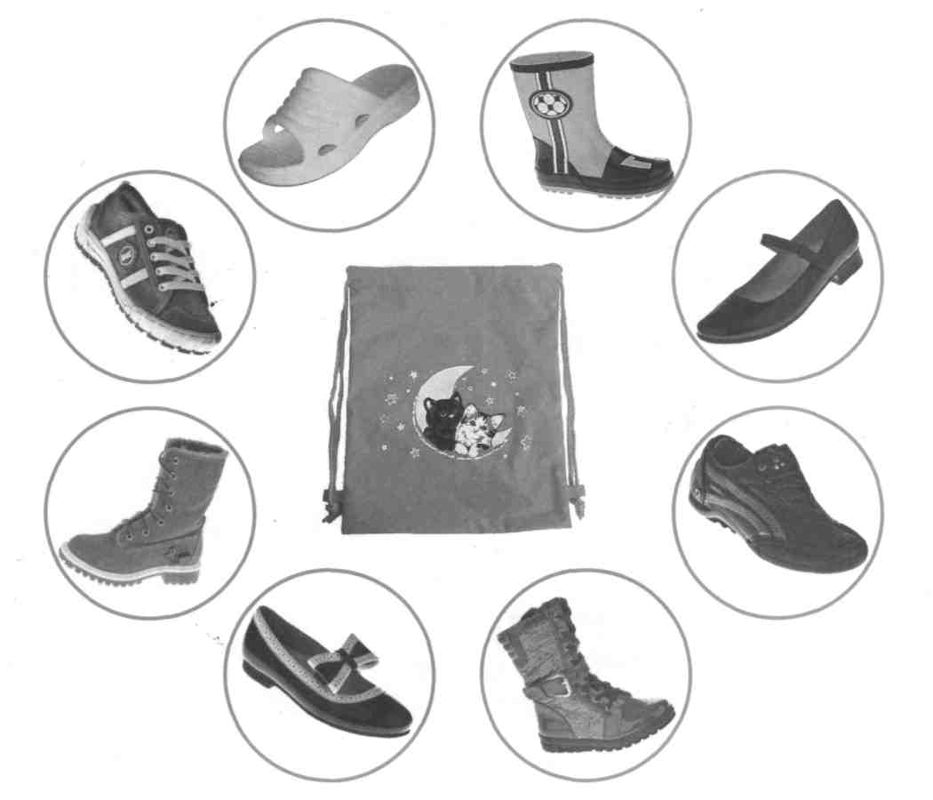
А теперь выполни задание. Рассмотри обувь на этой странице. Соедини линиями мешок для сменной обуви с той обувью, которую ты будешь переодевать, приходя в школу.

ЛЕСТНИЦЫ И КОРИДОРЫ

Мы переоделись и можем по лестнице подняться в класс. Сравни лестницы и коридоры в школе и в детском саду.

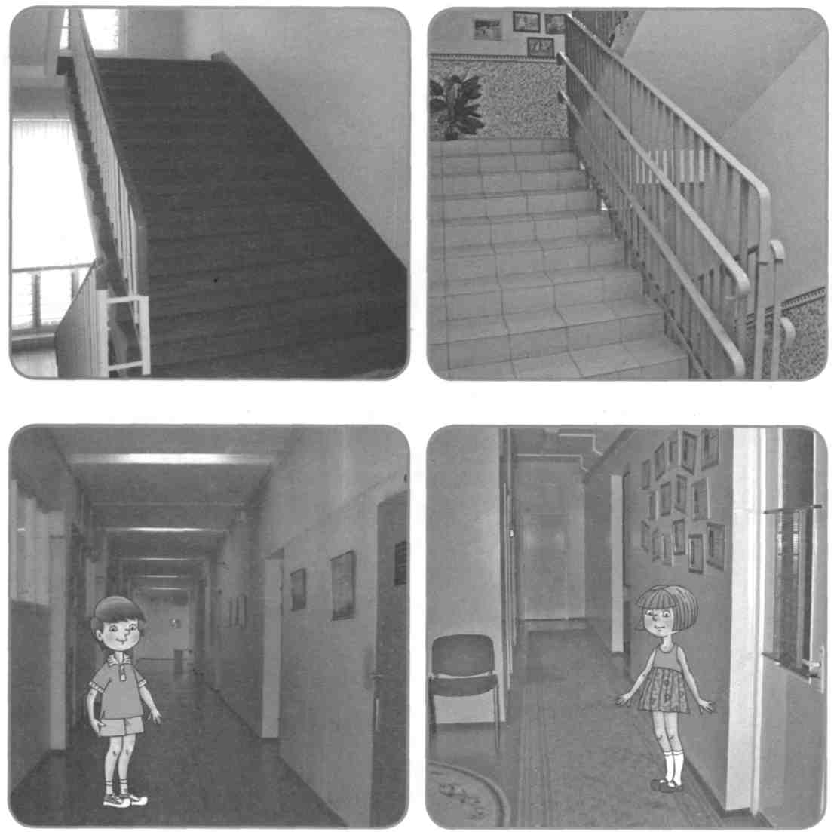
КЛАСС

Это класс. Он ждёт ребят. Рассмотри класс и опиши его. На каком месте ты хотел бы сидеть?
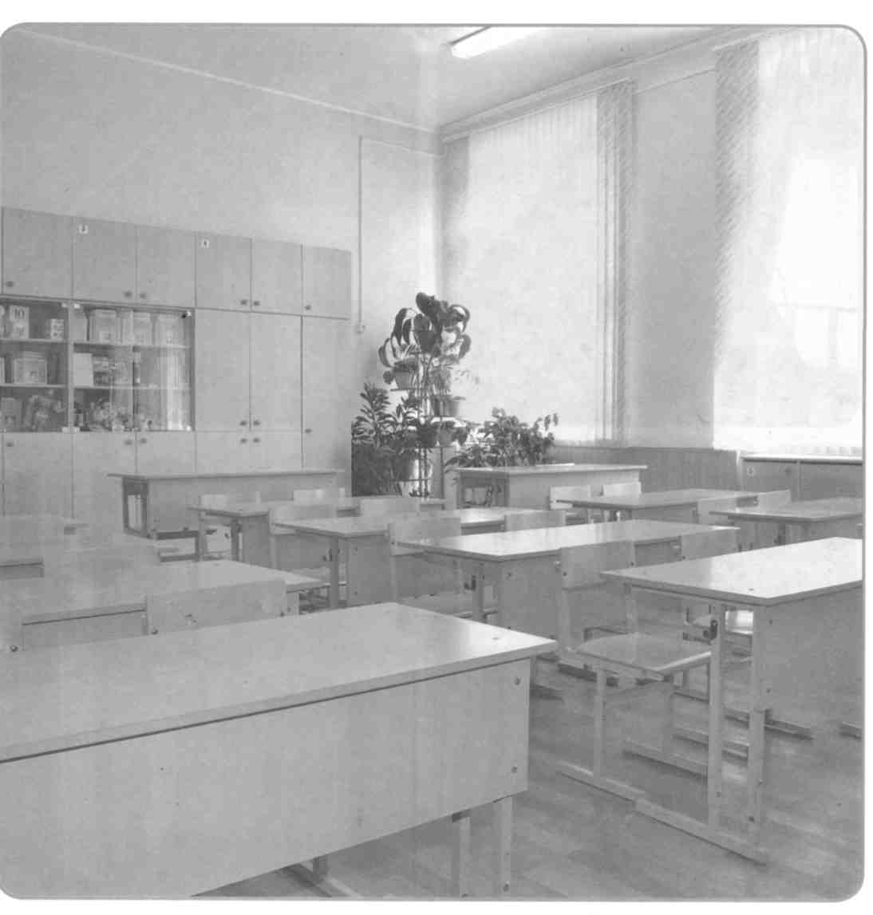
ГРУППОВАЯ КОМНАТА
Это группа в детском саду, в который ходят Катя и Коля. Рассмотри её и опиши. Чем изображённая группа отличается от твоей? Чем на неё похожа? Сравни класс и группу. Найди различия и сходство.
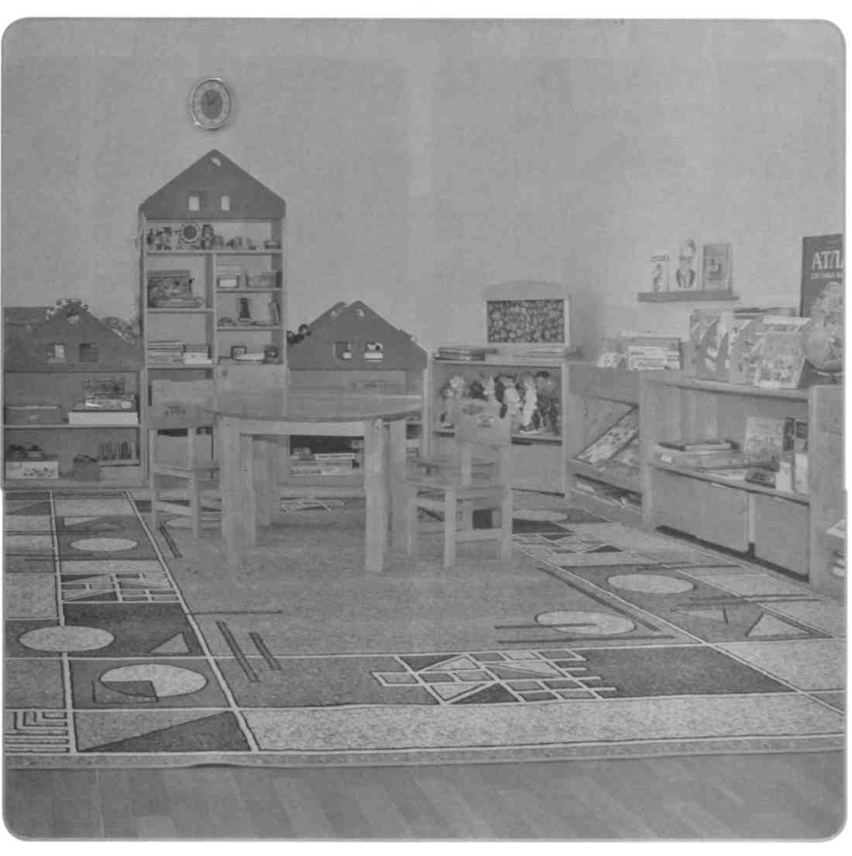
УЧЕНИКИ
Скоро в класс придут ученики. Кто такие ученики? Что они делают в школе?
У учеников есть школьная форма. Она может быть разной, но должна быть строгой и красивой. Рассмотри школьную форму для мальчиков и девочек. Как ты думаешь, какую форму в школе будешь носить ты?

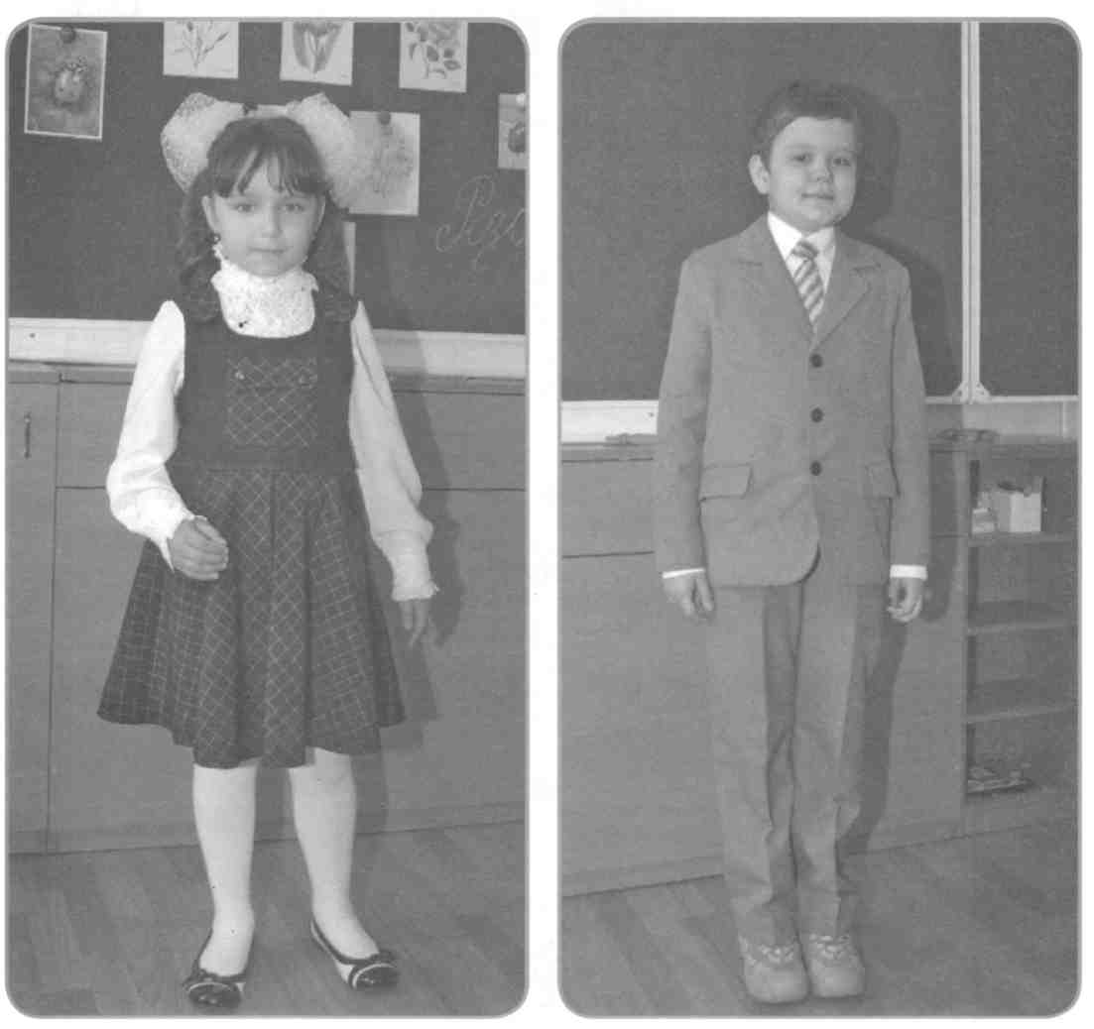
Рассмотри картинки. Одежду для школы обведи красным цветом. Одежду для уроков по физической культуре — синим. Куда можно ходить в оставшейся одежде?

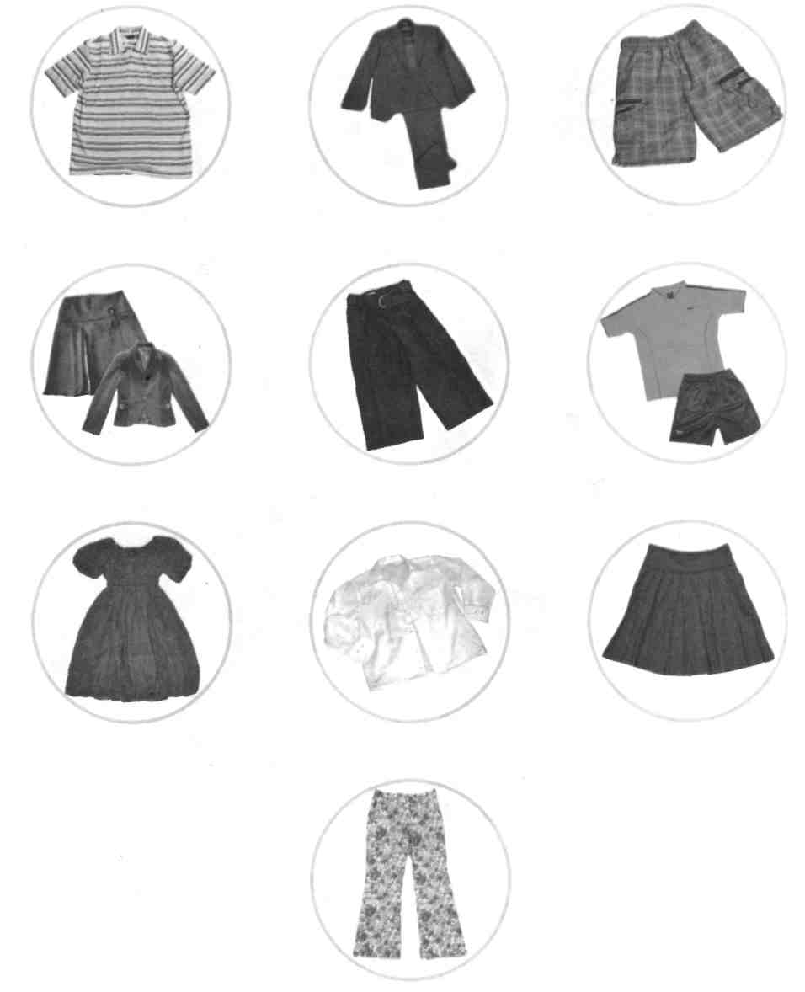
ПОРТФЕЛЬ

Все необходимые предметы для обучения в школе складывают в портфель или ранец. Рассмотри ранцы. Какой тебе нравится?
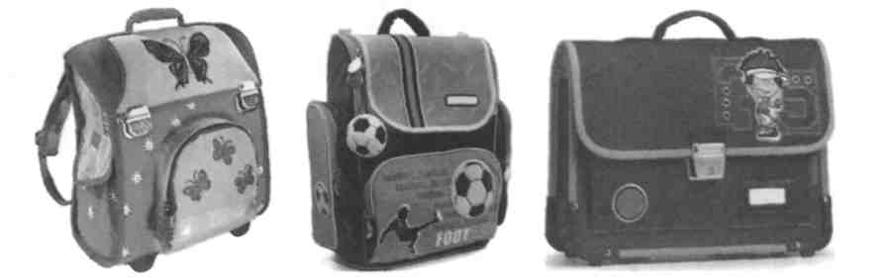
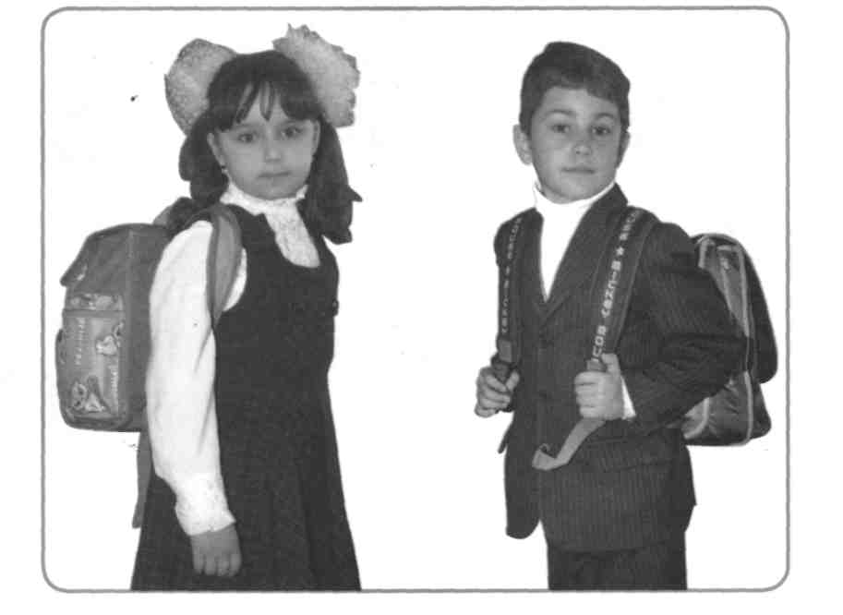
Ранцы носят на спине. Это позволяет сохранить красивую, правильную осанку.
В классе портфель или ранец вешают на специальный крючок, который находится сбоку на столе.

ШКОЛЬНЫЕ ПРИНАДЛЕЖНОСТИ

В портфель ученики складывают предметы, необходимые для обучения. Ты наверняка с ними знаком! Собери портфель: соедини предметы, которые тебе понадобятся для занятий в школе, стрелкой с портфелем. Зачем нужны эти предметы? Почему ты не возьмёшь в школу оставшиеся предметы?

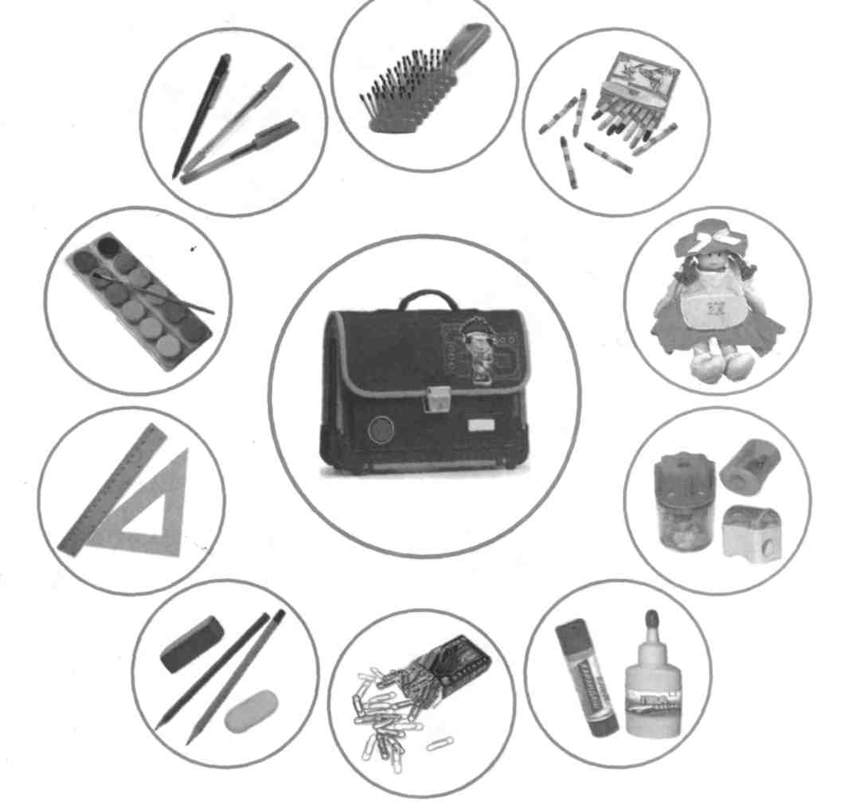

УЧИТЕЛЬ

Внимание! Прозвенел звонок, и ученики собрались в классе.
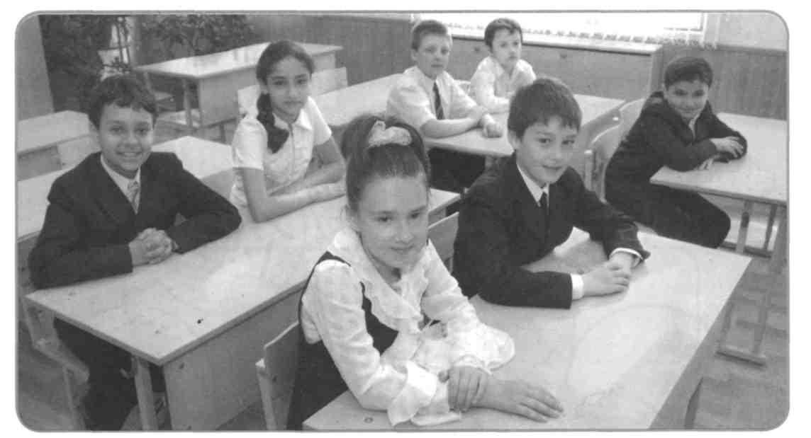
Кто работает с детьми в детском саду? Кто учит детей в школе? На фото внизу изображён учитель. Он даёт детям новые знания: всем и, если надо, каждому.
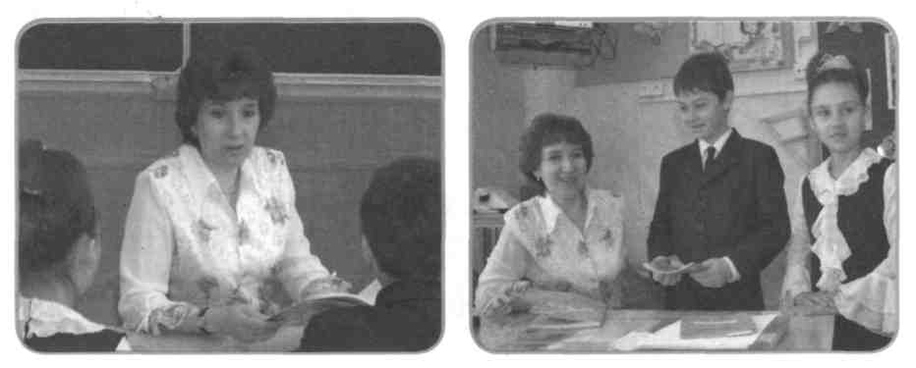

ПРАВИЛА ПОВЕДЕНИЯ НА УРОКЕ
Начинается урок. В класс входит учитель. Ученики стоя приветствуют учителя. На уроке дети внимательно слушают учителя, не отвлекаются, не разговаривают друг с другом.
Когда учитель спрашивает, то желающие ответить поднимают руки. Ученики никогда не выкрикивают с мест. Отдельные задания дети выполняют у доски.
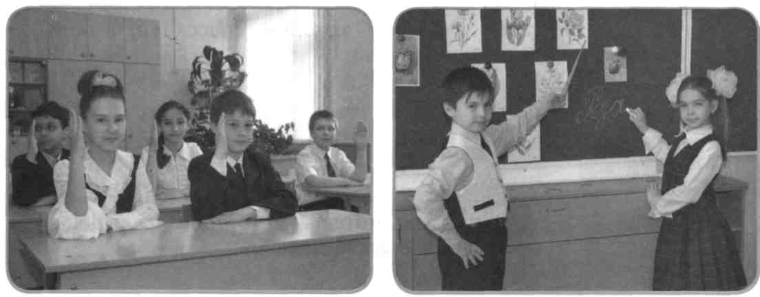
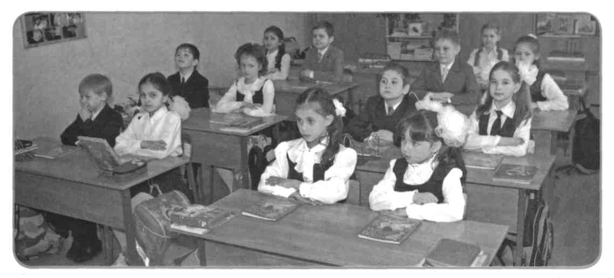

КОНЕЦ УЧЕБНОГО ГОДА
Быстро проходит учебный год. Все старались хорошо учиться, принимали участие в праздниках, соревнованиях, концертах. Весной, в конце учебного года, учеников награждают почётными грамотами, дипломами, подарками.
Впереди — долгие летние каникулы. Три месяца: июнь, июль, август — дети будут отдыхать и набираться сил для следующего учебного года.
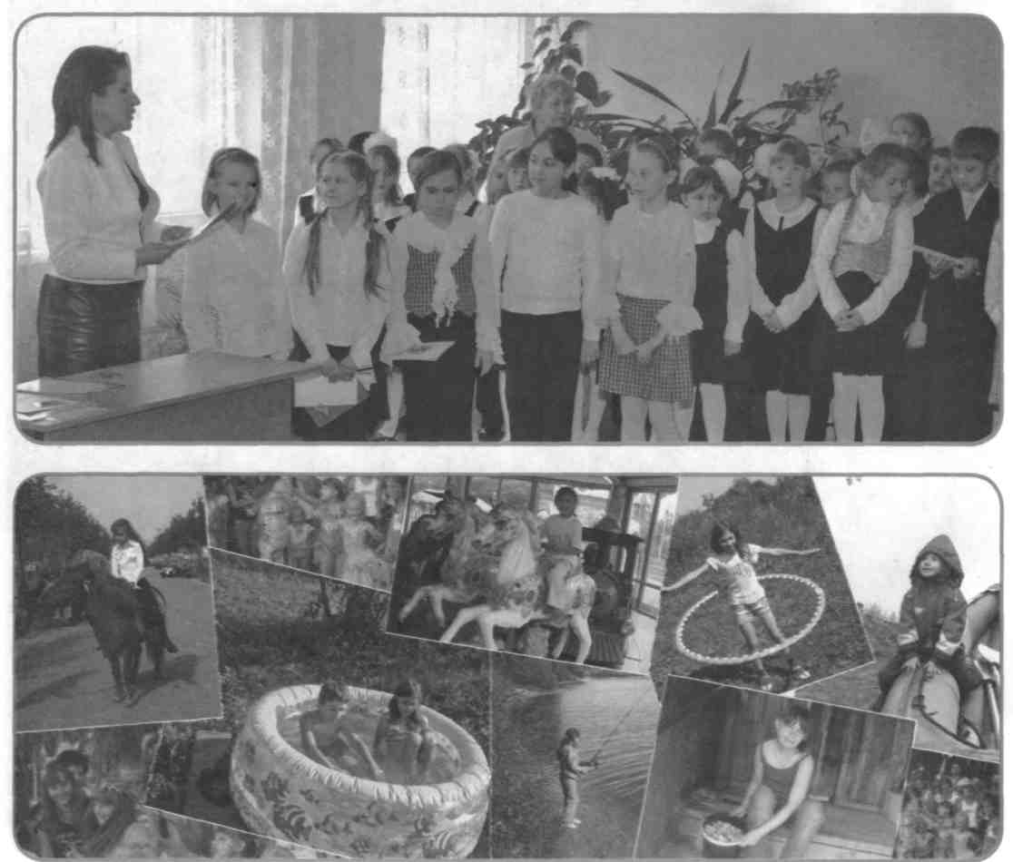

ПЕРВЫЙ ЗВОНОК
Закончится лето. Первого сентября все школы России гостеприимно распахнут двери для учеников. И прозвенит первый звонок, который откроет новый учебный год. Успехов в школе!
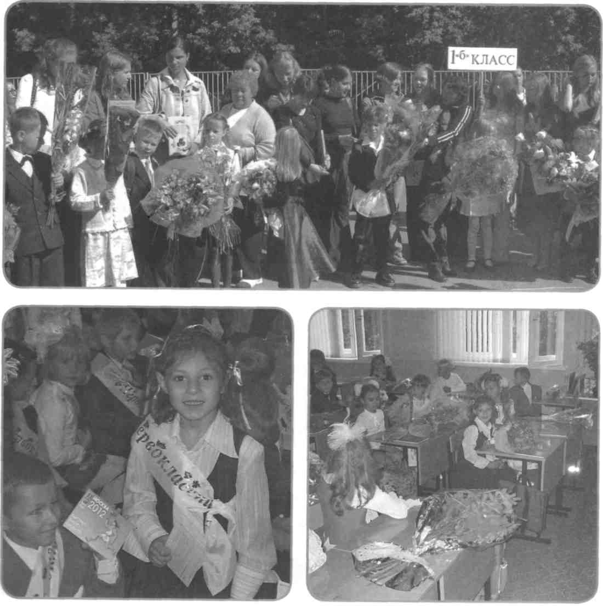
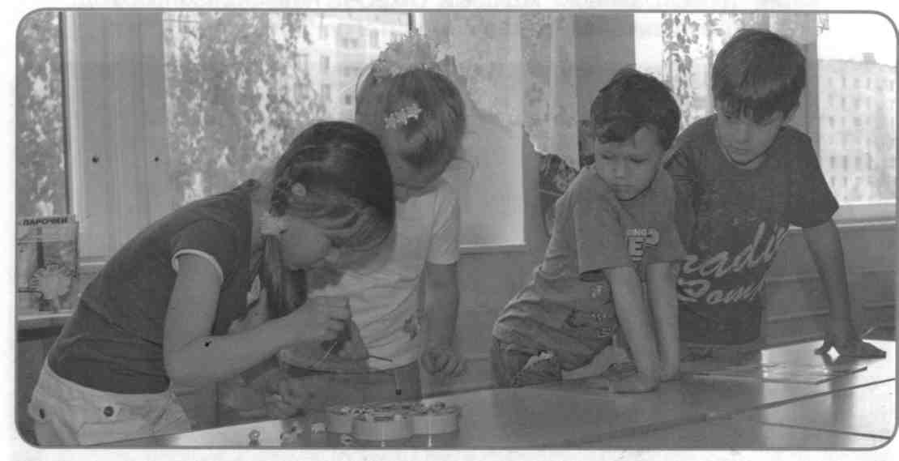
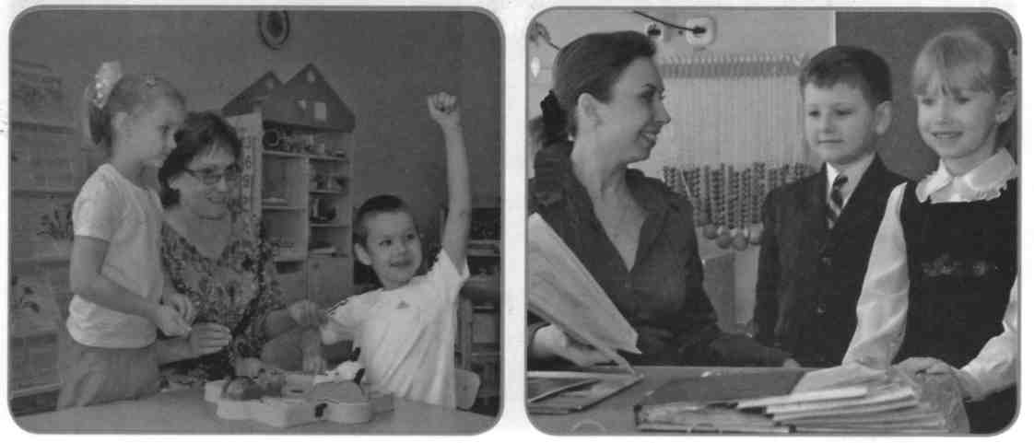
Рассмотри фотографии. Укажи, где ученики. А где воспитанники детского сада?

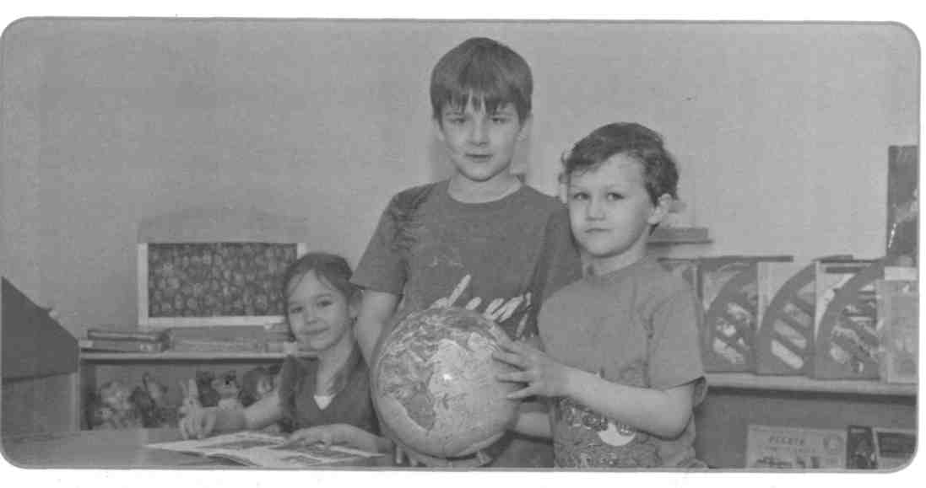
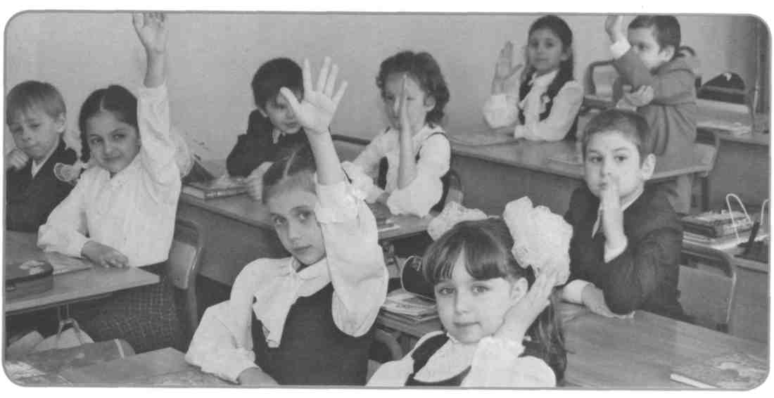
КЛАСС

Сравни два класса. Что у них общего? Чем они различаются?
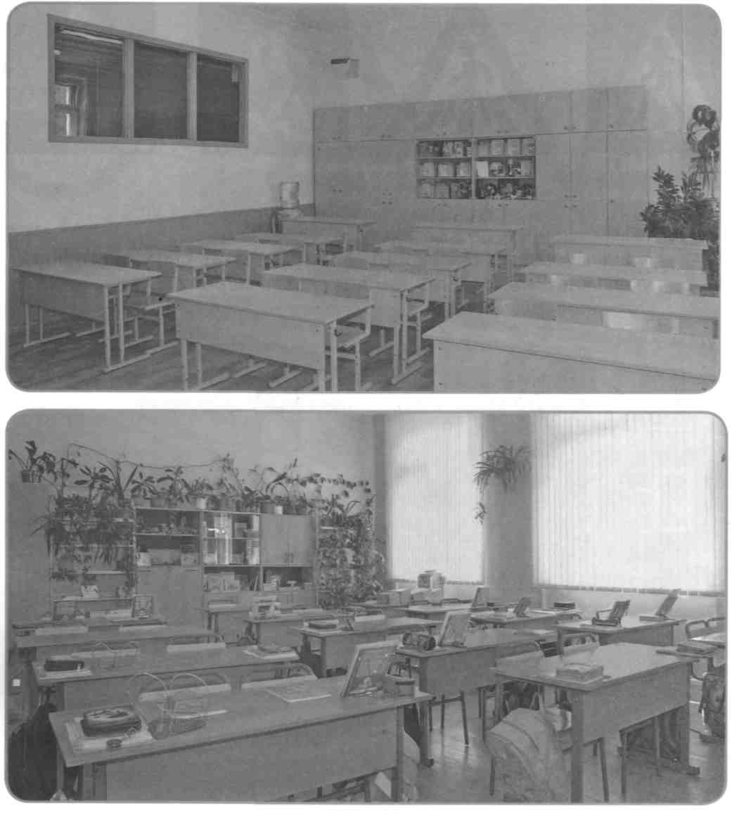
ЗАБОТА О ЗДОРОВЬЕ

Рассмотри детей, сидящих за партой. Кто из них сидит правильно? Кому бы ты посоветовал сидеть прямо? Почему?
